关于举办2017年河南省第一期煤矿领导
带班下井人员培训班的通知
各市煤炭管理部门、各有关煤炭企业：
根据河南省煤炭工业管理办公室《关于加强煤矿企业主要负责人和特种作业人员安全培训管理工作的通知》（豫煤综﹝2016﹞16号）和《河南省煤炭工业管理办公室关于2017年度煤矿安全培训计划的批复》（豫煤综﹝2017﹞21号）文件精神，定于2017年3月20日起在河南工业和信息化职业学院举办煤矿领导带班下井人员培训班，现将有关事宜通知如下：

一、培训对象
未取得河南省煤炭工业管理办公室颁发的《安全生产知识与管理能力考核合格证》的全省所有煤矿企业领导带班下井人员（除煤矿安全管理人员以外的有关人员）。

二、培训时间
2017年3月20日～3月29日；
报到时间：2017年3月20日下午。

三、培训地点
焦作市大别山商务酒店。
酒店总台电话：0391-2992222。
地址：河南省焦作市丰收路与南阳路交汇处。
路线：见附件1。

四、培训费用
培训费、资料费共计2300元/人，食宿统一安排，费用自理。
五、培训方式
采取集中脱产培训方式，以专题讲座、经验交流、现场教学、研讨互动等教学方式开展培训。

六、发证

1．取得培训合格证需具备的条件
（1）符合国家安全监管总局《煤矿安全培训规定》（第52号令）第十条、第十一条、第十二条规定的培训条件；
（2）完成培训所有环节；
（3）培训考试成绩合格（笔试或面试60分以上且机试80分以上）。
2．参加培训人员经资格审查、培训、考核合格后，由河南省煤炭工业管理办公室颁发煤矿企业《领导带班下井人员安全生产知识和管理能力考核合格证》。

七、注意事项
1．为保证培训工作的顺利进行，请参培单位将参培人员回执表于3月17日前发送至hngxxypxc@126.com邮箱，回执表见附件2。
2．学员需准备一份20分钟左右讲稿提纲，以便在分组研讨和经验交流中使用。内容可涵盖煤矿安全生产相关法律法规解读，本矿执行领导带班下井管理的制度、措施，在带班下井中遇到的问题及处理方法，安全生产理念等方面。
3．参加培训人员需提交的材料：
（1）2寸彩色照片三张；
（2）煤矿企业领导带班下井人员培训办证审核表，审核表见附件3(共两页，双面打印)；
（3）身份证原件及复印件；
（4）毕业证原件（学历证明）及复印件；
（5）体检证明原件；
（6）任职文件复印件（复印件需加盖单位公章，并注明“与原件一致”及盖章日期）；
（7）采矿许可证复印件或矿井核定生产能力批复文件复印件（复印件需加盖单位公章，并注明“与原件一致”及盖章日期）；
（8）瓦斯等级鉴定批复文件（复印件需加盖单位公章，并注明“与原件一致”及盖章日期）；
（9）材料(2)～(8)一式两份。
4．相关事宜有疑问，请联系咨询。
八、联系方式
联系人：白杨威 13653913810
徐小马 18639173407
办公电话：0391-8767536
QQ：3115194343
联系邮箱：hngxxypxc@126.com

河南工业和信息化职业学院
二○一七年三月二日
附件1：培训地址详细路线
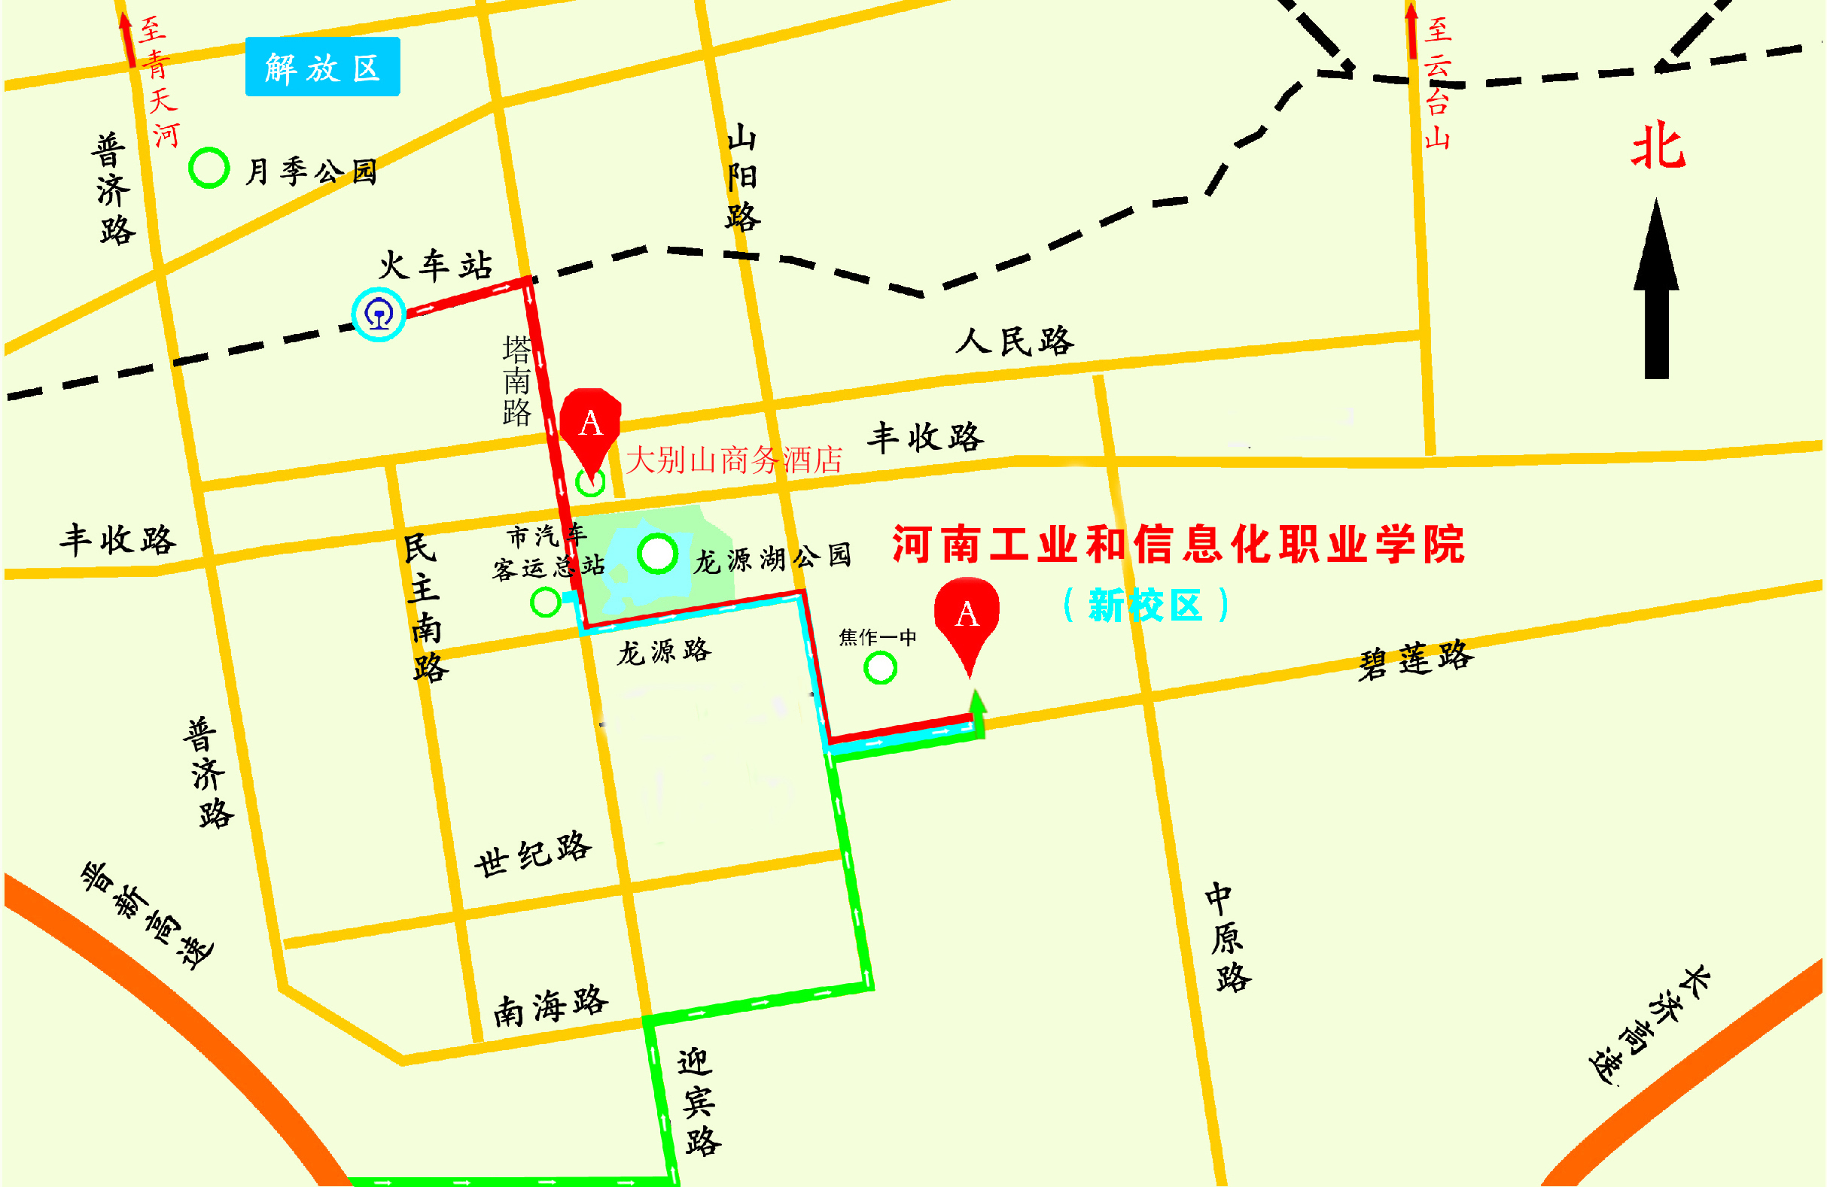
附件2：参培人员回执表
参培人员回执表
送培单位： 填表时间： 年 月 日
序号 | 姓名 | 性别 | 身份证号 | 职务 | 学历 | 毕业院校及专业 | 联系电话 | 备注
填表人： 联系电话：
附件3：
姓 名 |  | 性别 |  | 年龄 |  |  |  | (2寸照片)
职 务 |  | 职称 |  | 学历
身份证号 |  |  |  | 学号
工作单位
煤矿生产能力或核定能力 |  |  |  |  | 矿井瓦  斯等级
联系方式 |  |  |  |  | 健康状况
学习简历 | 起止时间 | 学校名称 |  |  |  |  | 专业名称 |  | 取得学历
工作简历  (从事煤矿安全、生产或技术等管理岗位相关工作的经历) | 起止时间 | 工作单位及职务
主管单  位意见  （由集团公司、省辖市或省直管县煤矿监管部门签署意见、盖章） | （盖章）  年 月 日
煤炭企业领导带班下井培训办证审核表
注：此表应盖单位红章，不得彩色复印，严禁涂改。（双面打印）
培训单位 |  | 河南工业和信息化职业学院
培训时间 |  | 2017年 3月 20日至 2017年 3月 29 日
培  训  内  容 | 序号 | 课程名称 | 学时 | 考试成绩
培  训  内  容 | 1 | 煤矿安全生产新形势、新政策 | 4 | 知识成绩：  笔（面）试成绩：
培  训  内  容 | 2 | 煤矿安全生产法律法规 | 4 | 知识成绩：  笔（面）试成绩：
培  训  内  容 | 3 | 煤矿安全生产技术 | 16 | 知识成绩：  笔（面）试成绩：
培  训  内  容 | 4 | 煤矿安全生产管理 | 4 | 知识成绩：  笔（面）试成绩：
培  训  内  容 | 5 | 煤矿灾害应急管理与抢险救灾 | 4 | 知识成绩：  笔（面）试成绩：
培  训  内  容 | 6 | 煤矿职业危害与防治 | 4 | 知识成绩：  笔（面）试成绩：
培  训  内  容 | 7 | 研讨及经验交流 | 4 | 知识成绩：  笔（面）试成绩：
培  训  内  容 | 8 | 素质能力拓展 | 4 | 知识成绩：  笔（面）试成绩：
培  训  内  容 | 9 | 先进企业参观考察 | 8 | 知识成绩：  笔（面）试成绩：
培  训  内  容 | 10 | 模拟考试 | 8 | 知识成绩：  笔（面）试成绩：
培  训  内  容 | 11 | 考核 | 4 | 知识成绩：  笔（面）试成绩：
培  训  内  容 | 12 |  |  | 知识成绩：  笔（面）试成绩：
总培训学时 |  | 64
培训考  核结果 |  | 年 月 日
发证部  门意见 |  | 年 月 日
证书编号

